神戸市広報資料
令和元年７月２４日
環境局環境保全部環境都市課
港湾局工務・防災部海岸防災課
危機管理室

神戸港で確認されたアカカミアリへの対応について
【第２報】

令和元年7月20日公表のとおり、六甲アイランドで陸揚げされ、大阪港に移送されたコンテナからヒアリ等と疑わしいアリが確認されたことから、一時保管されていたコンテナヤードを緊急調査したところ地面において「アカカミアリ」が発見されました。
神戸市では、ヒアリ又はアカカミアリの疑いが強い時点からコンテヤードと西側及び南側臨港道路で粘着トラップ等による調査を下記の通り実施しており、その結果が判明いたしましたのでお知らせいたします。
この一連の調査の中で、同コンテナヤードで保管されている別のコンテナにおいて、アカカミアリがコンテナの内外を行き来している様子を確認したことから、目張りによる封じ込め作業を実施し、今後、コンテナ内のくん蒸殺虫を実施する予定です。

１．コンテナヤードと西側及び南側臨港道路における粘着トラップ等の調査結果
(1)コンテナヤード
①設置期間：7月20～21日
・粘着トラップに捕獲された1匹及び目視調査にて捕獲された1匹がアカカミアリアリと疑わしきアリのため、ベイト剤による殺虫及び粘着トラップ調査を再度実施。
・捕獲されたアリについて専門家がアカカミアリであることを確認（23日）。
②設置期間：7月21～22日
・再度実施した粘着トラップ調査においてアカカミアリの確認なし。
・粘着トラップ回収時に、同コンテナヤードで保管されている別のコンテナにおいて、アカカミアリと疑わしきアリがコンテナの内外を行き来している様子を確認したため、ベイト剤による殺虫及び追加の粘着トラップ調査を実施。
③設置期間：7月22～23日
・追加で実施した粘着トラップ調査及び目視調査においてアカカミアリの確認なし。
（「２．経緯」参照）。

(2)西側及び南側臨港道路
設置期間：7月20～21日
・粘着トラップ及び目視調査においてアカカミアリの確認なし。

２．経緯（破線内が第2報による続報）
6月12日 | ・当該コンテナがアメリカ合衆国ジョージア州サバンナ港出港。
7月16日 | ・六甲アイランドのコンテナヤードに当該コンテナ（同ロット11本）が到着。  ・陸揚げ後、7月18日までヤード内に開封されずに保管（図参照。）。
7月19日 | ・コンテナ（11本）を大阪港に移送。そのうち1本のコンテナより、ヒアリ等と疑わしいアリ10～20匹が確認されたことから、物流事業者より本市並びに環境省近畿地方環境事務所に連絡あり。
7月20日 | ・本市において、六甲アイランドのコンテナヤードについて目視調査を行ったところ、当該コンテナが保管されていた区画の地面より、アカカミアリ又はヒアリを疑うアリを発見し（目視で50匹程度）、ベイト剤による殺虫及び粘着トラップの設置によるモニタリング調査を実施するとともに、サンプルを捕獲し、専門家に鑑定依頼。  ・本市が同日に捕獲したアリのサンプルについて、専門家がアカカミアリ（全て働きアリ）であることを確認。  ・念のため、六甲アイランド西側及び南側臨港道路においても同様にモニタリング調査を実施。
7月21日 | ・粘着トラップを回収。その際、粘着トラップに捕獲された1匹及び目視調査にて捕獲した1匹がアカカミアリ等と疑わしきアリのため、専門家に鑑定依頼。また、ベイト剤による殺虫及び粘着トラップ調査を再度実施。
7月22日 | ・粘着トラップを回収。その際、当該コンテナとは別のコンテナにおいて、アカカミアリ等と疑わしきアリがコンテナの内外を行き来している様子を目視にて確認（15匹程度）。このため、すべて殺虫後、サンプルとして採取し、コンテナ周囲についてはベイト剤による殺虫と粘着トラップ調査を実施。  ・このコンテナについて、目張りによる封じ込め作業を実施。  ※このコンテナの神戸市までの経路  ・6月16日 ・アメリカ合衆国ワシントン州シアトル港出港。  ・7月10日 ・六甲アイランドのコンテナヤードに到着。
7月23日 | ・22日に捕獲したサンプルを専門家に鑑定依頼。  ・21日回収時に粘着トラップに捕獲された1匹、目視調査にて捕獲した1匹及び22日に採取したサンプルについて、専門家がアカカミアリであることを確認。  ・環境省近畿地方環境事務所がこのコンテナを調査した後、輸入業者にくん蒸殺虫を要請し、輸入業者が承諾。
7月24日 | ・22日に設置した粘着トラップにおいてアカカミアリの確認なし。

３．今後の対応
・アカカミアリが発見された区域については、本市対策マニュアルに基づき、「特別管理区域」に指定し、定期的に粘着トラップ等によるモニタリング調査を実施します。
※一定期間（約3ヶ月を想定）連続で確認されなければ、指定を解除します。
・今回、アカカミアリがコンテナの内外を行き来する様子を確認したコンテナ（目張りによる封じ込め作業済み）については、くん蒸施設に搬入し、くん蒸殺虫を実施する予定です。

４．周辺及び事業者の皆様へ
○もし、アカカミアリを見つけたら？
アカカミアリは毒性があるため、生きた個体を素手で触らないでください。なお個体については、市販のアリ用殺虫剤で駆除が可能です。
○もし、アカカミアリに刺されたら？
・刺された直後20～30分程度は安静にして、体調に変化がないか注意してください。
・容態が急変したときは救急車を要請するなど、すぐに医療機関を受診してください。
○もし、疑わしいアリを見つけたら下記へご連絡ください。
神戸市総合コールセンター TEL：078-333-3330

５．その他
○今後の調査結果については、順次神戸市ホームページ等でお知らせします。
http://www.city.kobe.lg.jp/safety/emergency/other/solenopsis_invicta.html

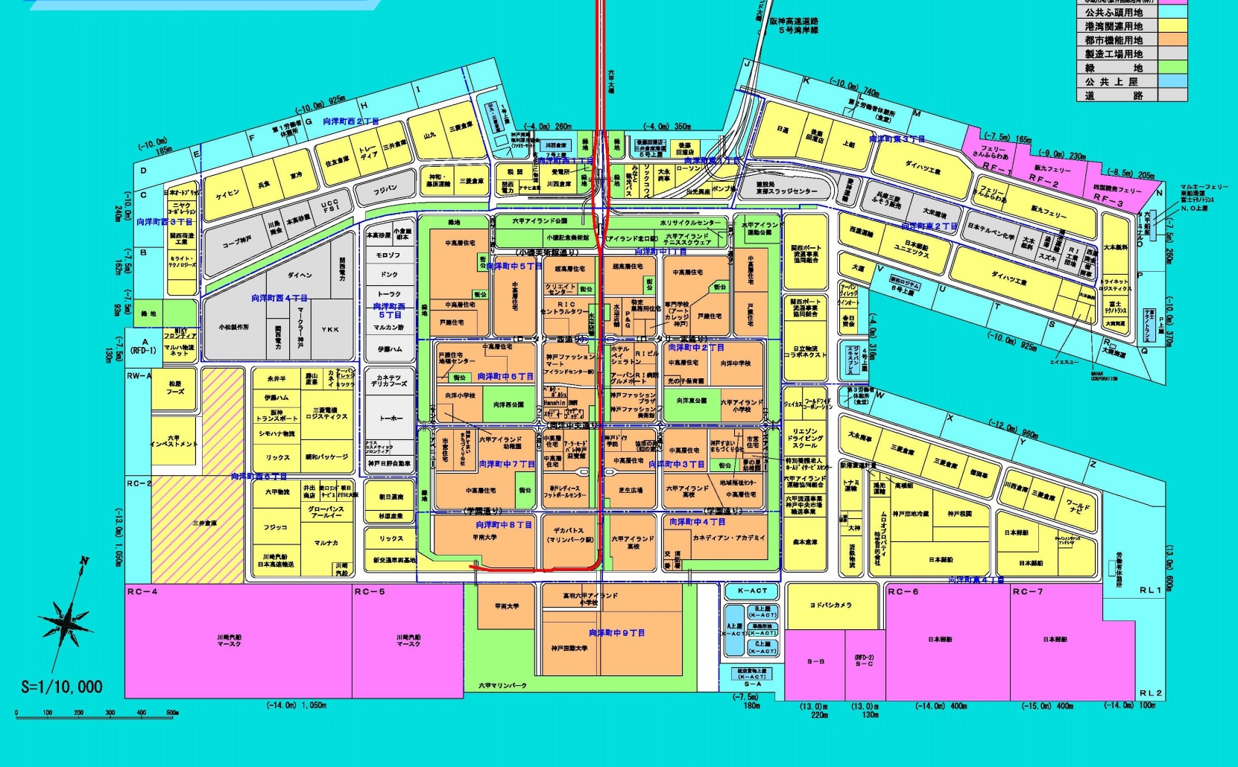
南側臨港道路
西側臨港道路
コンテナ保管場所
図 コンテナの保管場所等の地図

連絡先
環境局環境保全部環境都市課 岡部、江﨑 078-595-6216
港湾局工務・防災部海岸防災課 竹本、松浦 078-595-6322
危機管理室 小塚、中垣 078-322-6482

